Advento rekolekcijos “Iš Jesės šaknies“
gruodžio 11-13 d.d.

„Ruošdamiesi Jėzaus atėjimo šventei, maldoje ir apmąstymuose susitelksime ties Jėzumi kaip tęsiančio Senojo Testamento pranašų tradiciją asmeniu.“
Rekolekcijas ves prof. ses. Ligita Ryliškytė, SJE.

Dėl koronaviruso grėsmės šios rekolekcijos vyks internete, Zoom programoje.
Rekolekcijos prasidės penktadienį, 18 val., baigsis sekmadienį, 14 val..

Šv. Mišios penktadienį ir šeštadienį vyks Zoom programoje, sekmadienį - Zoom programoje arba bus galima vykti į savo parapiją.

Žemiau rasite preliminarią rekolekcijų dienotvarkę ir instrukciją, kaip instaliuoti ir prisijungti prie Zoom programos. Taip pat registracijos į rekolekcijas anketą, prašome ją užpildyti ir atsiųsti e-paštu rekolekcijos@sje.lt

Šiuo pandemijos metu kiekvieno rekolekcijose dalyvaujančio asmens parama labai svarbi tolimesniam Guronių rekolekcijų namų gyvavimui ir veiklai, tad prieš savaitgalį prašome pervesti auką (įnašas nėra kliūtis dalyvauti rekolekcijose).

Daugiau informacijos tel. 860056206 arba e-paštu rekolekcijos@sje.lt

Gruodžio 11-13 d. rekolekcijų preliminari programa

Penktadienis
18:00 Įžangos konferencija, pasidalinimas mažose grupėse (Zoom)
19:00 Šv. Mišios (Zoom)
21:00 Maldos pasiūlymas šeštadienio rytui (bus atsiųsta el. paštu)

Šeštadienis
10:00 Konferencija I (Zoom)
12:00 Šv. Mišios (Zoom)
14:00 Maldos pasiūlymas popietei (el. paštu)
16:00 Konferencija II (Zoom)
19:00 Vakaro malda ir pasidalinimas dienos įžvalgomis grupelėse (Zoom)
21:00 Maldos pasiūlymas sekmadienio rytui (el. paštu)

Sekmadienis
09:30 Konferencija III (Zoom)
11:00 Šv. Mišios (jungiamės prie Šv. Jonų bažnyčios nuotoliniu būdu arba einame į savo parapijas)
13:00 Pabaigos susitikimas ir pasidalinimas mažose grupėse (Zoom)

Registracijos anketa į nuotolines Guronių rekolekcijų namų Advento rekolekcijas gruodžio 11-13 d.d.

Vardas, pavardė
Registruojuosi į rekolekcijas: | 12.11-13
El. paštas ar vardas, kurį naudojau sukurti Zoom paskyrai
Ar jungsitės per išmanųjį telefoną?  (galima jungtis ir per kompiuterį, bet išmanus telefonas geriau, jei kompiuteris yra be kameros) | Taip
 | Ne
Galėsiu dalyvauti visose arba daugumoje Zoom sesijų savaitgalio metu (jei galėsite dalyvauti ne visose savaitgalio sesijose, prašome nurodyti, kurioje sesijoje negalėsite dalyvauti) | Taip
 | Ne
Prisidėsiu auka prie Guronių namų išsilaikymo: | 20 eurų
 | 30 eurų
 | Kita suma (įrašyti)

Rekvizitai aukos pervedimui už rekolekcijas:

Eucharistinio Jėzaus seserų kongregacija

Juridinio asmens kodas: 192064130;
Muziejaus g. 11; Kaunas,
AB SEB Vilniaus bankas
Gedimino pr. 12, LT-01103 Vilnius, Lietuva
sąsk. Nr. LT067044060006138441
(Langelyje – kokiam tikslui – prašome įrašyti žodį auka).

Dėkojame.

Jei pasikeitus planams negalėsite dalyvauti rekolekcijose, prašome nedelsiant pranešti tel. 860056206 arba e-paštu rekolekcijos@sje.lt

Pagalba ir informacija naudojant Zoom programą
Kaip instaliuoti Zoom programą?
- Nukopijuoti ir ant paieškos langelio užkelti šią nuorodą:
https://zoom.us/download ir paspausti enter mygtuką

- Atsidarius Download Center langui, paspausti Download kaip čia parodyta

- 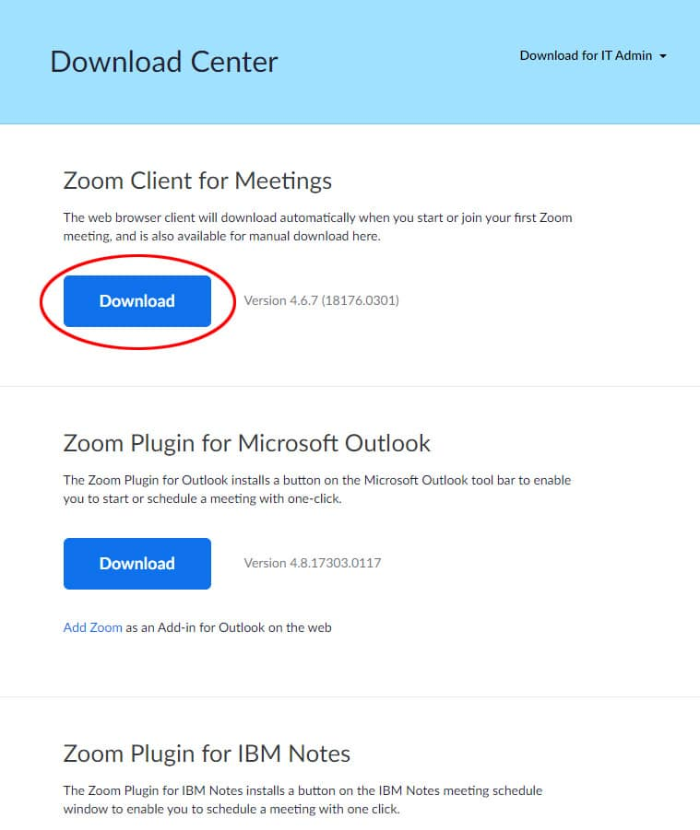
Toliau sekti instaliacijos/įdiegimo nuorodas...
- Pasirodžius kitai lentelei (kairėje apačioje), paspausti ant jos ikonos ir kai atsidarys lentelė spausti mygtuką Run.

Atėjus seminaro laikui, reiks tiesiog paspausti nuorodą Join Zoom Meeting
https://bccte.zoom.us/j/633710104
Meeting ID: 633 710 104 iš gauto į Jūsų elektroninį paštą priminimo ir
kompiuteryje spustelti Open Zoom Meetings
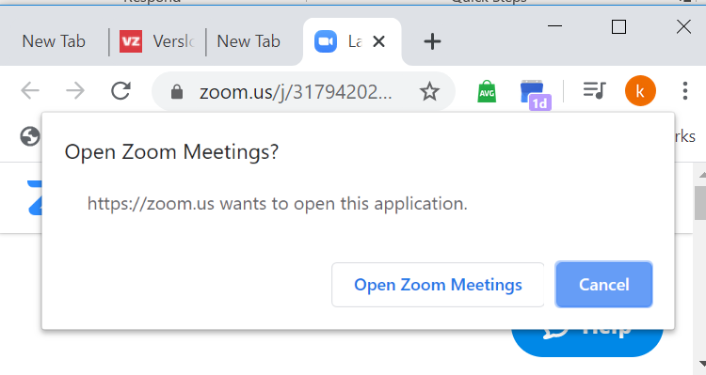 tada atsidariusiam lange įveskite savo vardą 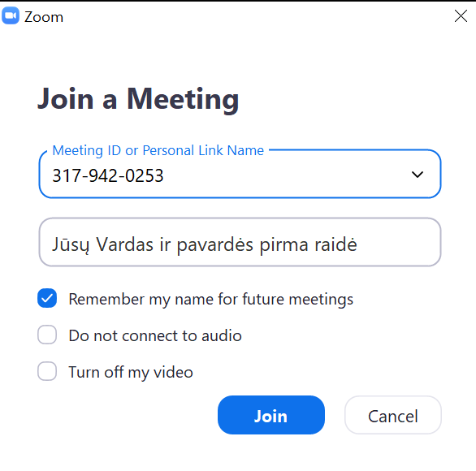ir, jei sutinkate, kad būtumėt matomi, spauskite „Join with video“
Žemiau trumpas komentaras kaip prisijungus valdyti savo dalyvavimą seminare:
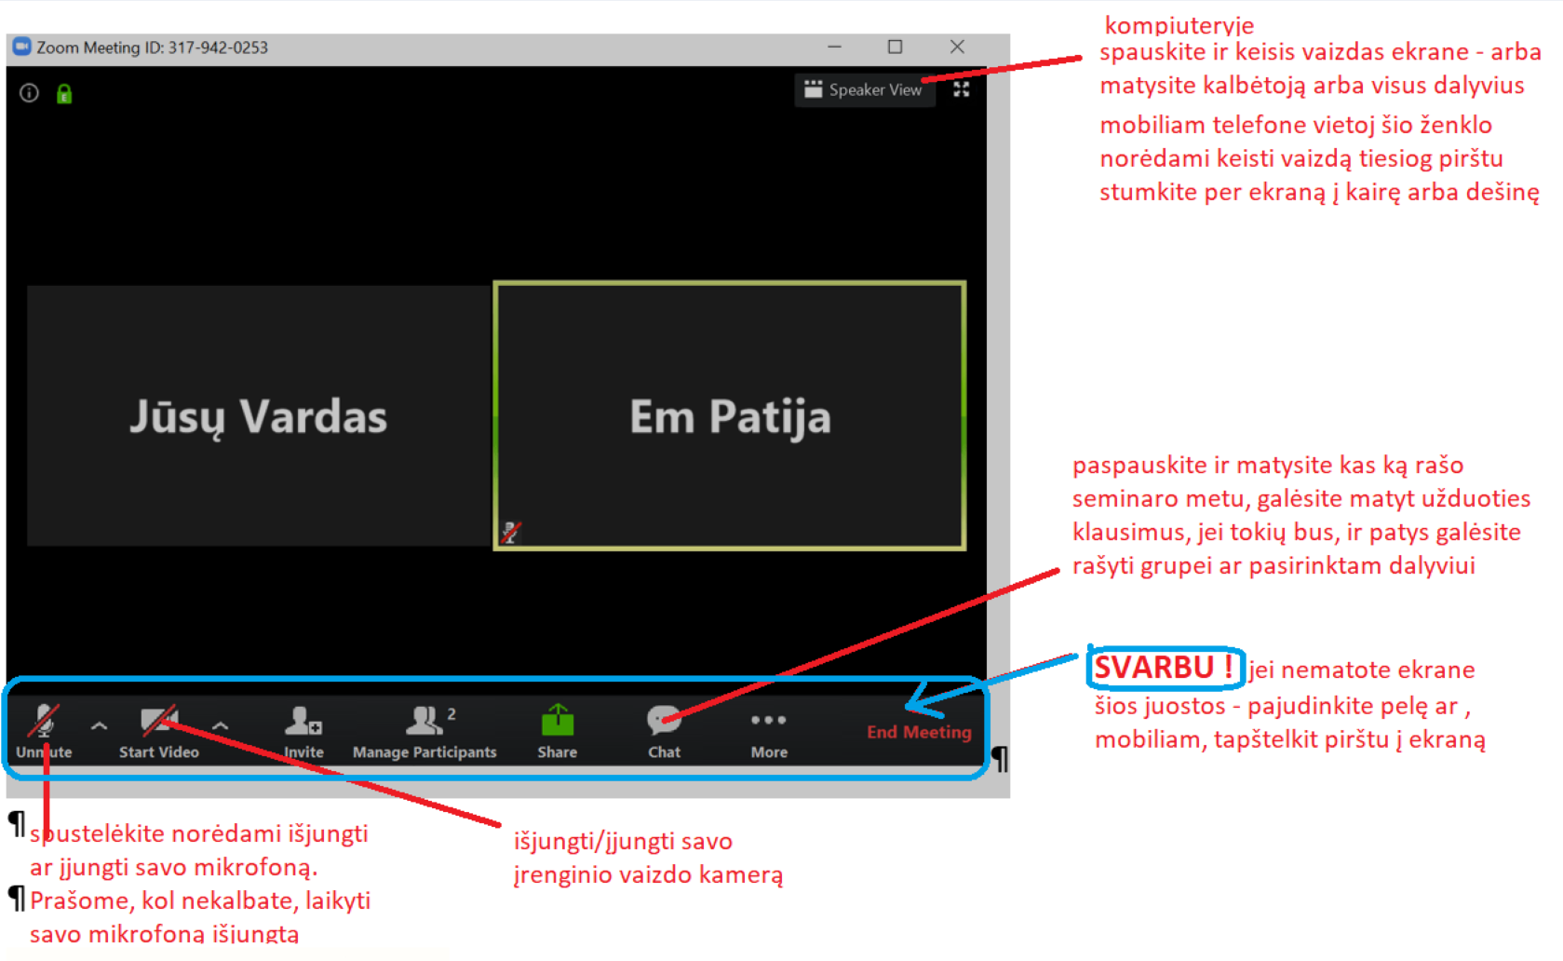
Sėkmės!

